**Руководителю**

**ГУ «Отдел образования**

**Ерейментауского района»**

**Нургазину С.Т.**

**Информация**

**по реализации программы модернизации общественного сознания**

**«Рухани жаңғыру»**

**КГУ «Школа-лицей имени Насыра Смагулова»**

**за февраль 2021 года**

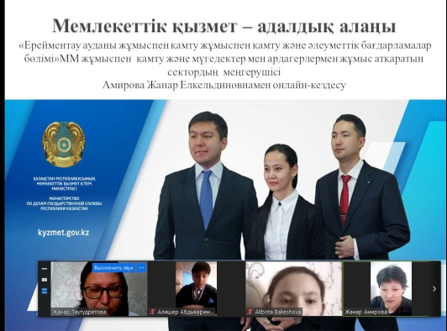**6 «Ә» сынып оқушылары «Мемлекеттік қызмет – адалдық алаңы» тақырыбында «Ерейментау ауданы жұмыспен қамту және әлеуметтік бағдарламалар бөлімі» ММ жұмыспен қамту және мүгедектермен, ардагерлермен жұмыс атқаратын сектордың меңгерушісі Амирова Жанар Елкельдиновнамен онлайн-кездесу өткізді.**

**Кездесудің мақсаты оқушыларға мемлекеттік қызмет туралы , мемлекеттік қызметкердің этикасы туралы түсінік беру.**

**Оқушылар мемлекеттік қызмет туралы, ерекшеліктері, мемлекеттік қызметкердің этикасы, адалдығы туралы білді. Кездесу барысында Амирова Жанар Елкельдиновнаға мына сұрақтар қойылды:**

**• Мемлекеттік қызметкер болу үшін қандай оқу орнын бітіру қажет?**

**• Мемлекттік қызметкерге қандай талаптар қойылады?**

**• Мемлекттік қызметкерлер санатын өсіру үшін емтихан тапсыра ма?**

**• Қазіргі кезде мемлекеттік қызметкер болу тиімді ме?**

**• Мемлекеттік қызметкердің адалдығы, эткасы деген не?**

**• Мемлекттік қызметке Сіз қалай келдіңіз? Жұмысыңыз өзіңізге ұнай ма?**

**Оқушылар сұрақтарына толық жауап ала алды. Өте мағыналы, тәрбиелік мәні зор кездесу болды.**

**Директор школы: Жахин Е.Т.**

*Исп. Заместитель директора по ВР Иващенко А.В. тел. 2-29-94, 8-702-965-82-52*